**2012年浙江高考理科综合（物理部分含答案）**

一．单项选择部分(每题6分)

14.如图所示，与水平面夹角为300的固定斜面上有一质量m=1.0kg的物体。细绳的一端与物体相连。另一端经摩擦不计的定滑轮与固定的弹簧秤相连。物体静止在斜面上，弹簧秤的示数为4.9N。关于物体受力的判断（取g=9.8m/s2）.下列说法正确的是（ ）

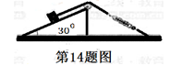

1. 斜面对物体的摩擦力大小为零

B. 斜面对物体的摩擦力大小为4.9N,方向沿斜面向上

C. 斜面对物体的支持力大小为4.9N，方向竖直向上



D. 斜面对物体的支持力大小为4.9N，方向垂直斜面向上

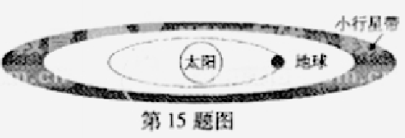

15．如图所示，在火星与木星轨道之间有一小行星带。假设该带中的小行星只受到太阳的引力，并绕太阳做匀速圆周运动。下列说法正确的是（ ）

A.太阳队各小行星的引力相同

B.各小行星绕太阳运动的周期均小于一年

C.小行星带内侧小行星的向心加速度值大于外侧小行星的向心加速度值

D.小行星带内个小行星圆周运动的线速度值大于地球公转的线速度值

16.用手握住较长软绳的一端连续上下抖动。形成一列简谐横波。某一时刻的波形如图所示。绳上a、b两质点均处于波峰位置。下列说法正确的是（ ）

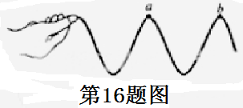

A. a、 b两点之间的距离为半个波长

B. a、 b两点振动开始时刻相差半个周期

C. b点完成全振动次数比a点多一次

D. b点完成全振动次数比a点少一次

17.功率为10w的发光二极管（LED灯）的亮度与功率为60W的白炽灯相当。根据国家节能战略，2016年前普通白炽灯应被淘汰。假设每户家庭有2只60W的白炽灯，均用10W的LED灯替代。估算出全国一年节省的电能最接近（ ）

A.8×108KW·h B. 8×1010KW·h C. 8×1011KW·h D. 8×1013KW·h

二、选择题（至少有一个选项是符合题意的）

18.由光滑细管组成的轨道如图所示，其中AB段和BC段是半径为R的四分之一圆弧，轨道固定在竖直平面内。一质量为m的小球，从距离水平地面为H的管口D处静止释放，最后能够从A端水平抛出落到地面上。下列说法正确的是（ ）

A.小球落到地面时相对于A点的水平位移值为

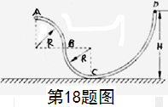

B. 小球落到地面时相对于A点的水平位移值为



C.小球能从细管A端水平抛出的条件是H>2R

D.小球能从细管A端水平抛出的最小高度Hmin= R



19.用金属做成一个不带电的圆环，放在干燥的绝缘桌面上。小明同学用绝缘材料做的笔套与头发摩擦后，将笔套与头发摩擦后，将笔套自上向下慢慢靠近圆环，当距离约为0.5cm是圆环被吸引到笔套上，如图所示。对上述现象的判断与分析，下列说法正确的是( )

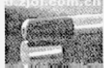

A.摩擦使笔套带电

B.笔套靠近圆环时，圆环上、下都感应出异号电荷

C.圆环被吸引到笔套的过程中，圆环所受静电力的合力大于圆环的重力

D.笔套碰到圆环后，笔套所带的电荷立刻被全部中和

20题为了测量储罐中不导电液体的高度，将与储罐外壳绝缘的两块平行金属板构成的电容器C置于储罐中,电容器可通过开关S与线圈L或电源相连，如图所示。当开关从a拨到b时，由L与C构成的回路中产生的周期 的振荡电流。当罐中液面上升时（ ）

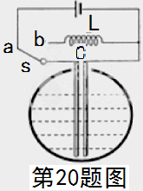

1. 电容器的电容减小
2. 电容器的电容增大
3. LC回路的振荡频率减小
4. LC回路的振荡频率增大

非选择题部分

21.（10分）在“测定玻璃的折射率”实验中，某同学经正确操作插好了4枚大头针，如图甲所示。

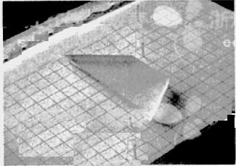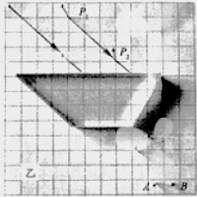

图甲 图乙

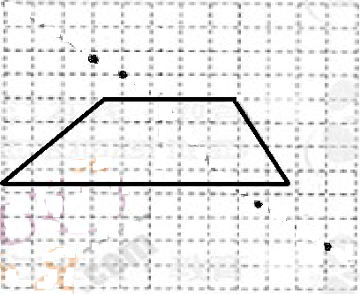

1. 在答题纸上相应的图中画出完整的光路图；

（*请画到右图上*）

（这是答题卷上的图）

1. 对你画出的光路图进行测量和计算，求得该玻璃砖的折射率

n= (保留3为有效数字)

1. 为了观测光在玻璃砖不同表面的折射现象，某同学做了两次实验，经正确操作插好了8枚大头针，如图乙所示。图中P1和P2是同意入射光线上的2枚大头针，其对应出射光线上的2枚大头针是和P3和 （填“A”或“B”）。

22题 在“探究求合力的方法”实验中，先有木板、白纸、图钉、橡皮筋、细绳套和一把弹簧秤。

1. 为完成实验，某同学另找来一根弹簧，先测量其劲度系数，得到实验数据如下表：

|  |  |  |  |  |  |  |  |
| --- | --- | --- | --- | --- | --- | --- | --- |
| 弹力F(N) | 0.50 | 1.00 | 1.50 | 2.00 | 2.50 | 3.00 | 3.50 |
| 伸长量x(10-2m) | 0.74 | 1.80 | 2.80 | 3.72 | 4.68 | 5.58 | 6.42 |

用作图法求得该弹簧的劲度系数k= N/m;

(2)某次试验中，弹簧秤的指针位置所示，其读数为 N,同时利用(1)中结果获得弹簧上的弹力值为2.50N，请在答题纸上画出这两个共点力的合力F合；

（3）由图得到F合= N

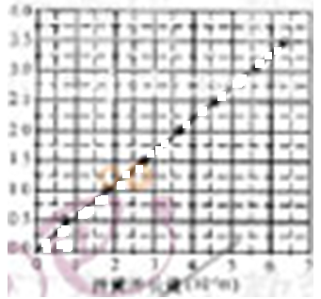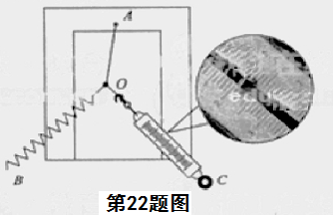

（这是答题卷上的图）

23.(16分)为了研究鱼所受水的阻力与其形状的关系，小明同学用石蜡做成两条质量均为m、形状不同的“A鱼”和“B鱼”，如图所示。在高出水面H处分别静止释放“A鱼”和“B鱼”,“A鱼”竖直下潜hA后速度减小为，“B鱼”竖直下潜hB后速度减小为零。“鱼”在水中运动时，除受重力外，还受到浮力和水的阻力。已知“鱼”在水中所受浮力是其重力的 倍，重力加速度为g, “鱼”运动位移值远大于“鱼”的长度。假设“鱼”运动时所受水的阻力恒定，空气阻力不计。求：

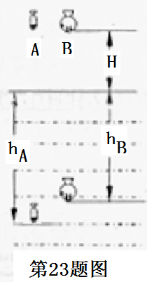

（1）“A鱼”入水瞬间的速度VA

（2）“A鱼”在水中运动时所受阻力fA

（3）“A鱼”和“B鱼”在水中运动时所受阻力之比fA:fB

20.(20分)如图所示，两块水平放置、相距为d的长金属板接在电压可调的电源上。两板之间的右侧区域存在方向垂直纸面向里的匀强磁场。将喷墨打印机的喷口靠近上板下表面，从喷口连续喷出质量均为m、水平速度均为v0、带相等电荷量的墨滴。调节电源电压至U, 墨滴在电场区域恰能沿水平向右做匀速直线运动；进入电场、磁场共存区域后，最终垂直打在下板的M点。

（1）判读墨滴所带电荷的种类，并求其电荷量；

（2）求磁感应强度B的值；

（3）现保持喷口方向不变，使其竖直下移到两板中间的位置。为了使墨滴仍能到达下板M点，应将磁感应强度 调至B’,则B’的大小为多少？

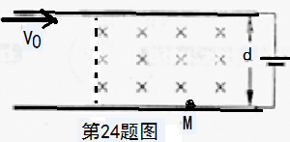

25题（22分）为了提高自行车夜间行驶的安全性，小明同学设计了一种“闪烁”装置。如图所示，自行车后轮由半径r1=5.0×10-2m的金属内圈、半径r2=0.40m的金属外圈和绝缘幅条构成。后轮的内、外圈之间等间隔地接有4跟金属条，每根金属条的中间均串联有一电阻值为R的小灯泡。在支架上装有磁铁，形成了磁感应强度B=0.10T、方向垂直向外的“扇形”匀强磁场，其内半径为r1、外半径为r2、张角θ= 。后轮以角速度 w = rad/s,相对转轴转动。若不计其它电阻，忽略磁场的边缘效应。

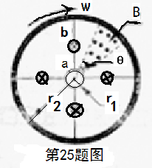

1. 当金属条ab进入“扇形”磁场时，求感应电动势E，并指出ab上的电流方向；
2. 当金属条ab进入“扇形”磁场时，画出“闪烁”装置的电路图；
3. 从金属条ab进入“扇形”磁场时开始，经计算画出轮子一圈过程中，内圈与外圈之间电势差Uab

随时间t变化的Uab-t图象；

(4) 若选择的是“1.5V、0.3A”的小灯泡，该“闪烁”装置能否正常工作？有同学提出，通过改变磁感应强度B、后轮外圈半径r2、角速度w和张角θ等物理量的大小，优化前同学的设计方案，请给出你的评价。

物理部分答案

一选择题

14.A 15.C 16.D 17.B

二选择题

18.BC 19.ABC 20.BC

21题

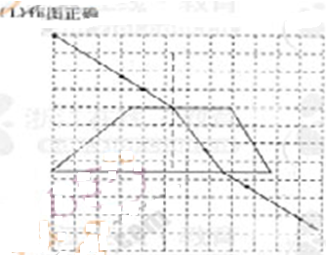

（2）1.51（在1.51的误差0.03范围内都可以）

（3）A

22题

53（正负2以内都算对）

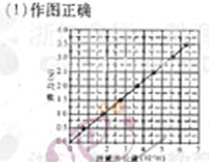

（2）2.10（在正负0.02范围内都算对）

（3）作图正确，3.3(在正负0.2范围内都算对

23.(16分)

